Предмет: Објашњење – јавна набавка број 07/16, чији је предмет набавка услуга спољног чишћења

Захтев за појашњење :

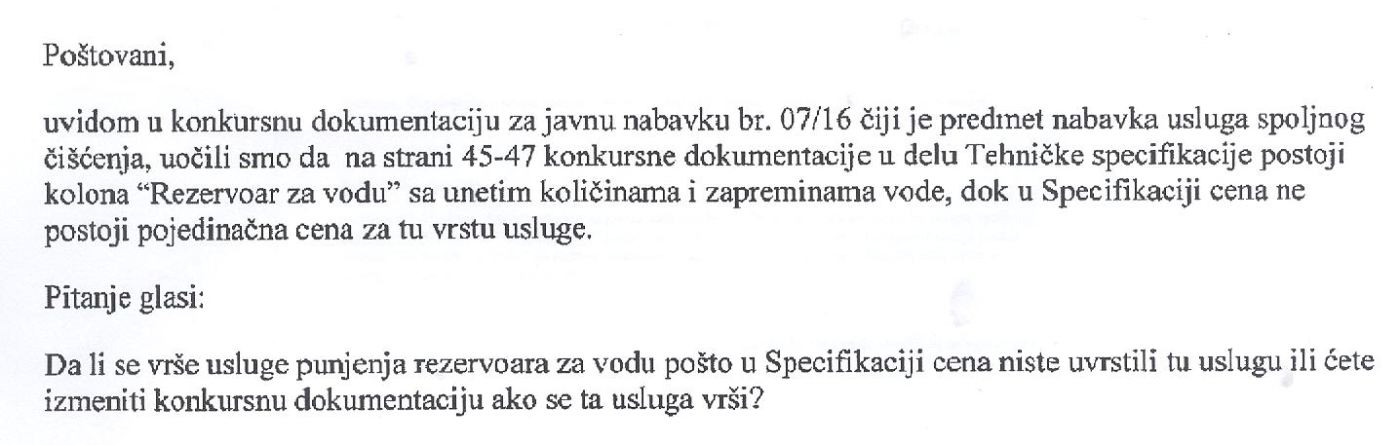
Одговор

Одговор на питање је садржан у пречишћеном тексту 2 конкурсне документације који је објављен на Порталу Управе за јавне набавке и Порталу Наручиоца 13.05.2016. године.

